 1 · Recherche de solutions
Cherche des solutions qui respectent ton cahier des charges pour concevoir la cabane à oiseaux.
Fonctions ou contraintes | Solutions choisies
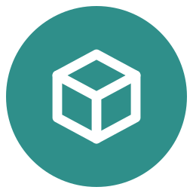 2 · Conception 3D
a- Réalise ta conception avec l'application « L'atelier du modeleur volumique » : ta cabane à oiseaux doit respecter ton cahier des charges (carte mentale).
b- Une fois ta conception terminée, remplis ton bilan pour justifier tes choix de solutions.
c- Envoie ton travail à l'aide de la partie « Remise de la réalisation 3D » dans ELEA.

